**MAANDBRIEF JUNI GIVERS**

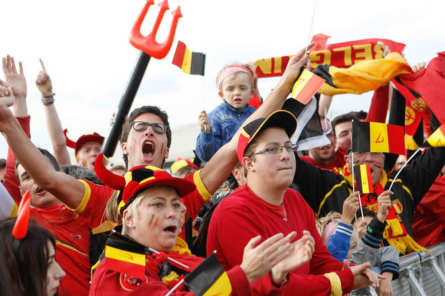

**ZATERDAG 5 JUNI**

**Spikeball-tornooi van 20u-22u**

**ZATERDAG 12 JUNI**

**Supporteren voor de rode duivels van 20u30-23u**

**ZATERDAG 19 JUNI**

**BBQ van 18u-22u**